**Windows Server Standar Virtual Box**

Para esta guia vamos a necesitar la llave del producto y el archivo .iso. Una vez tengamos estos archivos en nuestro computador, vamos a iniciar Virtual Box y lo vamos a configurar de la siguiente manera

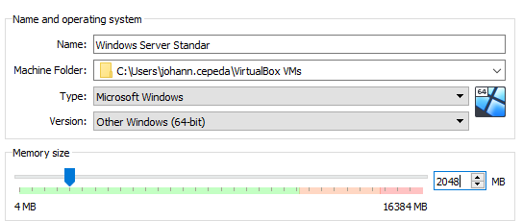

Luego le daremos crear y configuramos el directorio raíz y la capacidad del disco que vamos a utilizar. En este caso usaremos 60G de almacenamiento.

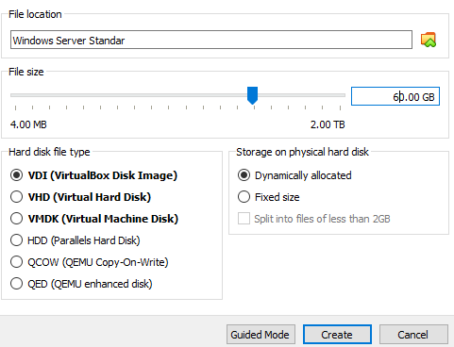

En nuestra interfaz nos damos cuenta que tenemos hardware que no vamos a necesitar, por lo tanto procedemos a desactivarlo en la ruedita de “Settings”

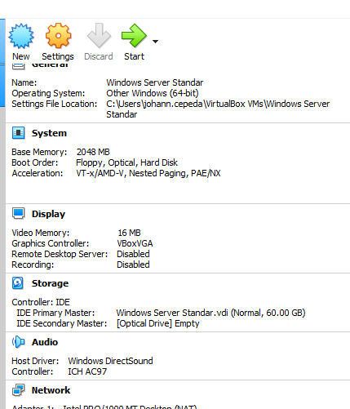

Iremos a la opción de Audio y la desactivaremos

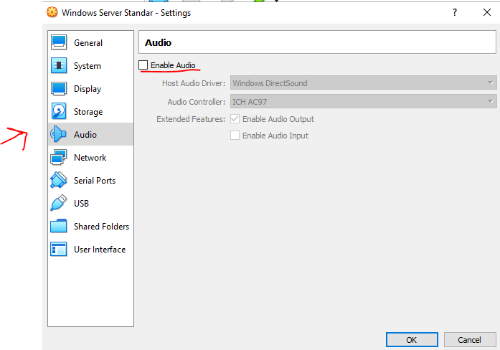

Luego configuraremos nuestra red de la siguiente manera

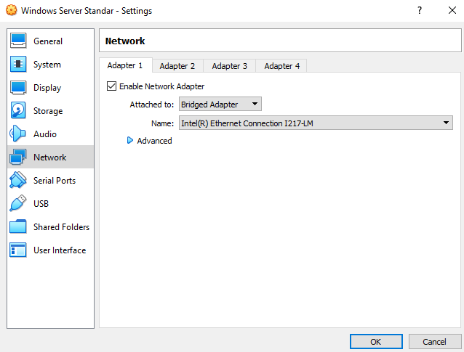

Con nuestra configuración lista, iniciamos la maquina virtual. Nos va aparecer el siguiente panel donde debemos encontrar el archivo .iso desde nuestro computador y le damos “start”

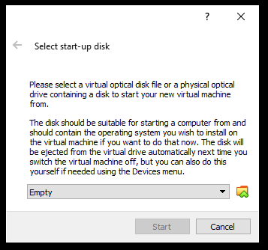

Nuestro sistema operativo va empezar a correr



Luego nos va aparecer un panel de configuración de Windows, y lo vamos a dejar respecto a nuestras preferencias. Una vez aceptadas, le daremos instalar en el otro panel que nos aparecera

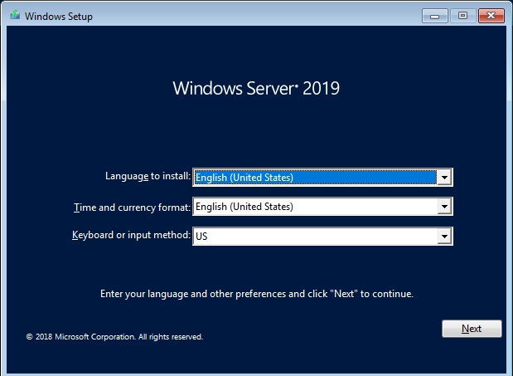

Luego, nos pedirá la clave de nuestro producto, como ya la tenemos la ingresamos y le damos “next” key: JHNXT-PVR96-MYYYJ-FGG36-MKQD3

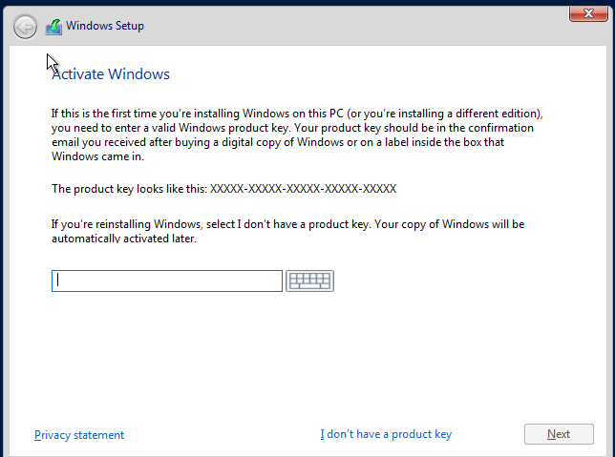

Cuando nuestra clave este validada, nos aparecerá el modo de instalación de Windows y en este caso usaremos la primera opción que es sin interfaz grafica

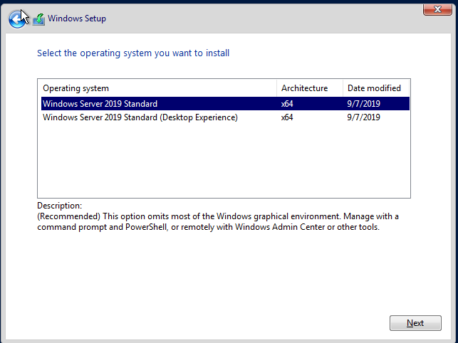

Aceptamos los términos y condiciones

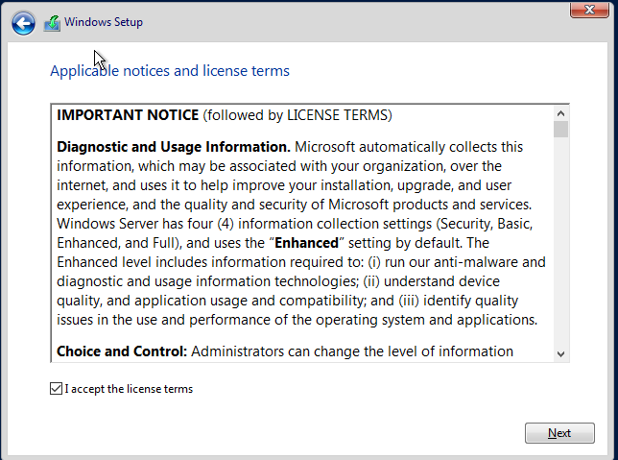

Luego nos pedirá el tipo de Windows que queremos instalar, si con carpetasa y aplicaciones o simplemente el sistema operativo. Aquí seleccionaremos solamente el sistema operativo

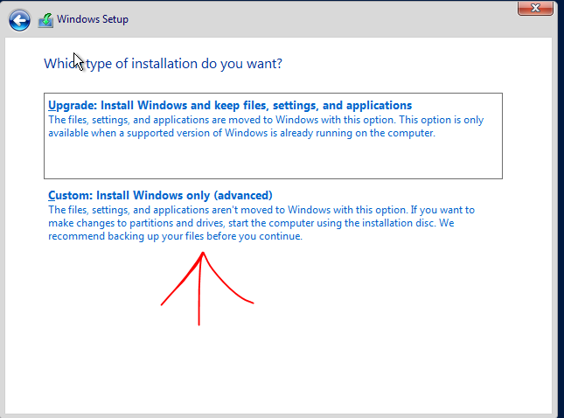

Seleccionamos nuestra unica particion

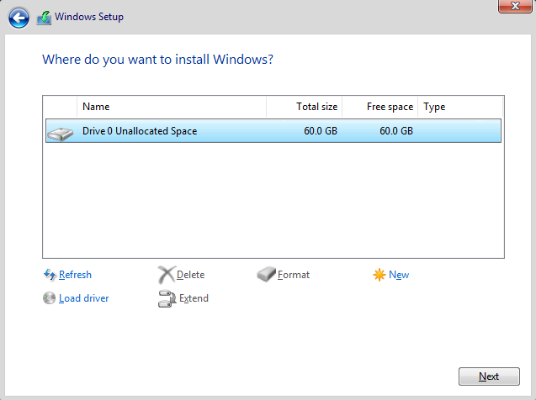

Luego iniciara el sistema de instalación y debemos esperar a que termine

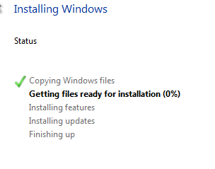

Esperamos que el Windows se reinicie

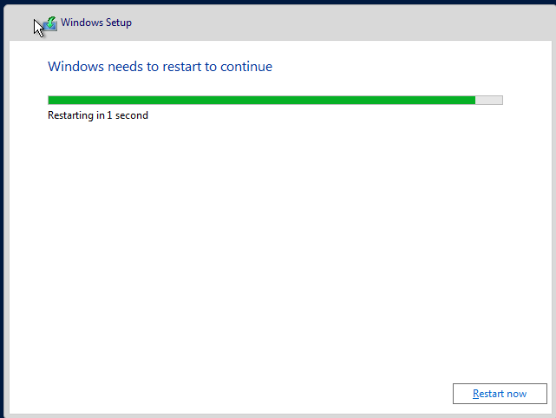

Y finalmente, nuestro sistema operativo iniciara de manera correcta



Nos aparecerá este mensaje en el cual debemos configurar una clave para el administrador, y pondremos en este ejemplo Clave123#, se recomienda poner una clave que cumpla con los estandares de seguridad, cuando se logre aparecerá este mensaje

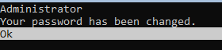

Le daremos Ok para que cargue las funciones de nuestro sistema. Y como podemos ver, ya nos encontramos en la consola de Windows.

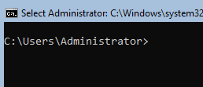

Probaremos algunos comandos de Windows para ver que no exista algún tipo de error y nuestro S.O funcione correctamente.

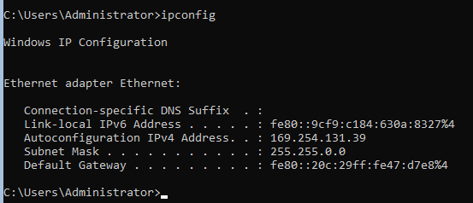

Lo siguiente que haremos será configurar nuestra red. Para ello en la consola escribiremos el siguiente comando “powershell” y nos debe llevar a la consola de la configuración del sistema

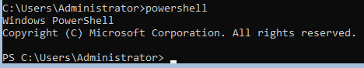

Si todo salió correctamente, las letras PS nos deben aparecer al inicio de la línea de comandos. Y entonces escribiremos el comando “Get-NetAdapter” para visualizar nuestra configuración de red

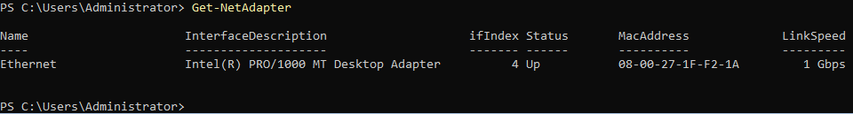

Pero necesitamos modificar esto, asi que para ello usaremos el comando “New-NetIPAddress -InterfaceIndex “4” -IPAddress “10.2.77.38” -PrefixLength “16” -DefaultGateway “10.2.65.1”” Con el cual estaremos creando una nueva configuración de red. Y una vez ejecutado el comando, nos mostrara la operación satisfactoria

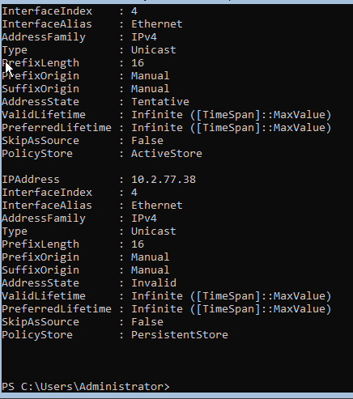

Por último verificamos que el Ping este correctamente

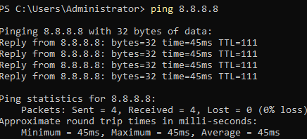

Y con esto, hemos terminado nuestra configuración de red.